LES HERNIES DISCALES
Dr TALLET

Problème fréquent
Souvent accident de travail
Génère un problème économique pour les salariés

I – Rappel anatomique

Le disque est un amortisseur entre les vertèbres constitué de :
- Une partie périphérique : anneaux fibreux
- Une partie centrale : nucleus

La hernie est la déchirure de l’anneau fibreux suite à un faux mouvement ou à l’usure ; le nucléus sort et vient comprimer le nerf qui passe là ; cela entraîne une douleur nerveuse de sciatique ou une cruralgie

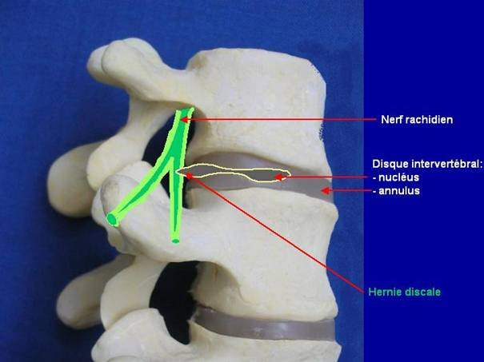

II – classification des hernies discales

- hernie non exclue
Le disque vient bomber mais ne s’échappe pas complètement (protrusion)

- hernie exclue
Rupture complète du ligament inter vertébral ; le fragment est éjecté du canal

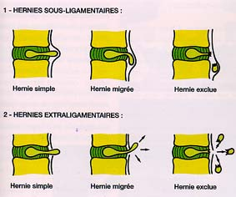

III – Diagnostic clinique

- Le 1er symptôme : lombalgie ; le disque s’abîme et est fissuré ; il y a une crise de sciatique aigue (« paralysie », lumbago)
- La douleur est neurologique (soit sciatique soit cruralgie selon l’endroit)
- L’examen neurologique permettra de rechercher un déficit moteur (début de paralysie)

La sciatique a deux trajets principaux

- Trajet L5 correspond à la 5e lombaire (fesse, cuisse postérieure, cote ext du genou, devant du pied, gros orteil)
- Trajet S1 entre la 5e lombaire et le sacrum (fesse, cuisse postérieure, face postérieure du mollet, plante du pied, petit orteil)

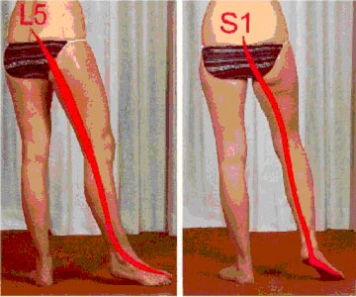

Pour voir le siège de la douleur on pratique la manœuvre de Lasègue (allongée, on fait lever la jambe)

IV – les formes cliniques de la sciatique

- forme commune (sciatique commune) : douleur lombaire et douleur sciatique
- sciatique hyper algique : douleur sciatique très violente et très peu de lombalgie
- sciatique paralytique : impossibilité de marcher sur les talons ou sur la pointe des pieds selon L5 ou S1

V – le diagnostic para clinique

- le bilan radiographique standard avec clichés dynamiques
Flexion extension de la jambe pour voir la mobilité de la colonne
Une hernie n’est pas visible sur une radio standard mais on voit les signes indirects (espace discal écrasé)

- Scanner IRM
Donnent la clé du problème
Ces examens sont faits couchés donc le disque n’est pas en compression donc parfois on ne voit pas toute la lésion

- radiculographie avec prise de clichés en position debout
On voit bien l’hernie car le patient est debout donc le disque est comprimé

VI – Traitement

- Médical
90 % des sciatiques guérissent médicalement :
Repos
Anti inflammatoire pour faire passer la crise
Myorelaxant

- chirurgie (pour les hernies qui ne régressent pas sous traitement médical)

2 techniques dépassées et plus utilisées :
  - Nucléolyse
  - Nucléostome percutanée

Maintenant on utilise la microchirurgie conventionnelle :
- On fait une incision dans le dos
- On ouvre le ligament entre les vertèbres (on est alors dans le canal vertébral où il y a le sac dual)
- On écarte la racine comprimée : on voit bien la hernie qu’on enlève avec des pinces

Les suites de la chirurgie :
- 48 h perfusion anti inflammatoire (profenid) et antalgique
- Lever immédiat soir ou lendemain de l’intervention
- Eviter la position assise complète car tire les sutures mais position demi assise autorisée
- Rééducation très rapidement après pour apprendre les règles d’hygiène vertébrale

A la sortie du patient :
- Pas de conduite pendant 1 mois (position assise)
- Sport et manœuvres de force pas avant trois mois
- Kiné pour l’hygiène vertébrale

VIII – problème des récidives

En fait la persistance de la douleur post opératoire peut être liée à :

  - récidive herniaire (peu fréquent)
Nouvel accident de travail par exemple car les consignes d’hygiène lombaire n’ont pas été respectées
Même douleur sciatique aigue

  - fibrose
La fibrose est normale dans le processus de cicatrisation ; mais dans ce cas la cicatrice intérieure au niveau du nerf est hypertrophiée et provoque des douleurs

  - l’affaissement discal (surtout)
Le disque est l’amortisseur qui permet de garder écarter les vertèbres ; il va là être comprimé
1er élément clinique : lombalgie en position verticale
Traitement des discopathies par affaissement discal : traitement médical basé sur la rééducation surtout (on pourra vivre avec un disque abîmé en suivant certaines règles telles que pas de surcharge pondérale, une bonne hygiène vertébrale, un renforcement de la sangle abdominale et du plancher pelvien)
Si malgré cela, la douleur continue : arthrodèse : blocage de ce disque
Arthrodèse circonférentielle : on met une cale entre les vertèbres qui va redonner la hauteur au disque = PLIF (postéro latéral inter body fusion)
Les suites opératoires du PLIF sont plus simples (alors que l’intervention est plus lourde) que celle de la microchirurgie conventionnelle car quand le disque est réparé, il reste fragile. Quand on a tout enlevé et tout soutenue, il n’y a plus de douleur

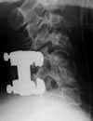

Sciatique : douleur à la hanche ou sur le trajet du nerf sciatique
Cruralgie : douleur à la cuisse

